Ο Γκούφι και ο Μίκι θέλουν να μοιραστούν τα 4 μήλα που βρήκαν στο δάσος. Μπορείς να τους πεις με πόσους τρόπους μπορούν να τα μοιραστούν;

4
0

Κάνε το ίδιο και για τα αχλάδια!
Πώς μπορούν να τα μοιραστούν;

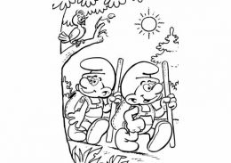
Τα δύο Στρουμφάκια θέλουν να μοιραστούν τα 4 μανιτάρια που βρήκαν στο στρουμφοδάσος. Μπορείς να τους γράψεις με πόσους τρόπους μπορούν να τα μοιράσουν;

4
0

Τώρα βοήθησε να μοιράσουν και τα 4 στρουμφομούρα,
που βρήκαν, με διάφορους τρόπους:

ΟΝΟΜΑ: _________________________________________________________________________

